تنظیمات پیشرفته”Report" قسمت 2
قریبا...
Advanced settings of “Report” part 2
Erweiterte Einstellungen von „Report“, Folge 2
Ajustes avanzados de la parte 2 del "Informe":
Bientôt disponible
در قسمت "Margins Setting " می توانید حاشیه‌های متن رو از هر چهار جهت به میزان دلخواه تنظیم کنید. در قسمت "Document Setting"‌ با زدن تیک "Insert page number" ، صفحات گزارش، شماره گذاری خواهند شد.همچنین با زدن تیک "Insert page break before main heading"هر کدام از"HEADING‌"های گزارش در ابتدای صفحه جدید قرار می‌گیرند.
قریبا...
In “Margin Setting” section, it is possible to set all four margins of the text. In “Document Setting” section, by checking “Insert page number”, you can insert page numbers on report pages. Also, by checking “Insert page break before main heading”, every “HEADING” of the report is added to the beginning of every new page.
Im Abschnitt „Margin Setting“ können sie alle vier Margen des Textes festlegen. Im Abschnitt „Document Setting“ können Sie Seitenzahlen auf Berichtsseiten einfügen, indem Sie „Insert Page Number“ aktivieren. Durch Aktivieren von „Insert Page Breake before Main Heading“ wird außerdem jedes „HEADING“ des Berichts am Anfang jeder neuen Seite hinzugefügt.
En la sección "Configuración de los márgenes", es posible configurar los cuatro márgenes del texto. En la sección "Configuración del documento", marcando "Insertar número de página", puede insertar números de página en las páginas del informe. Además, marcando "Insertar salto de página antes del encabezamiento principal", cada "Encabezamiento" del informe se añade al principio de cada nueva página.
Bientôt disponible
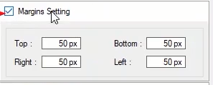
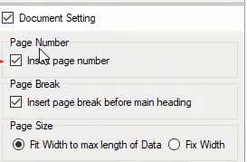
در قسمت "Page size "با انتخاب "Fit width to max length data" اندازه جدول‌های موجود در ریپورت متناسب با اندازه صفحه تغییرخواهند کرد ولی با انتخاب " Fix width"‌ اندازه صفحه ثابت می‌ماند و ممکن است اندازه جدول از صفحه بزرگ تر باشد، که در این صورت بخشی از جدول از صفحه بیرون می‌زند.
قریبا...
By selecting “Fit width to max length data” in “Page Size” section, size of the tables in the report is adjusted according to the page size while by selecting “Fix width”, the page size remains fixed. If size of the table is larger than the page, some parts of the table goes beyond the page boundary.
Durch Auswahl von „Fit Width to Max Length Data“ im Abschnitt „Page Size“ wird die Größe der Tabellen im Bericht entsprechend der Seitengröße angepasst, während durch Auswahl von „Fix width“ die Seitengröße fixiert bleibt. Wenn die Tabelle größer als die Seite ist, ragen einige Teile der Tabelle über die Seitenbegrenzung hinaus.
Al seleccionar "Ajustar el ancho a la longitud máxima de los datos" en la sección "Tamaño de la página", el tamaño de los cuadros del informe se ajusta de acuerdo con el tamaño de la página, mientras que al seleccionar "Fijar el ancho", el tamaño de la página permanece fijo. Si el tamaño de la tabla es mayor que la página, algunas partes de la tabla sobresaldrán más allá del límite de la página.
Bientôt disponible
در قسمت"Header/Footer setting" با زدن تیک"Header" فیلد "Header text"‌ باز شده و می‌توانید متن مورد نظر خود را وارد کنید، همچنین در قسمت"Header height" می‌توانید ارتفاع مد نظر برای "Header" را مشخص کنید.
قریبا...
In “Header/Footer setting”, by checking “Header”, “Header text” field appears which enables you to enter your desired text. Also in “Header height” section, you can specify your desired height for the “Header”.
In „Header/Footer Setting“ erscheint durch Ankreuzen von „Header“ das Feld „Header Text“, in das Sie den gewünschten Text eingeben können. Ebenfalls im Abschnitt „Header Height“ können Sie Ihre gewünschte Höhe für die „Header“ angeben.
En "Ajuste del encabezado/pie", al marcar "Encabezado", aparece el campo "Texto del encabezado" que permite introducir el texto deseado. También en la sección "Altura del encabezado", puede especificar la altura deseada para el "Encabezado".
Bientôt disponible
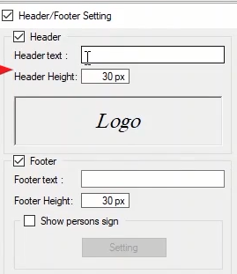
با کلیک روی قسمت “Logo” و باز شدن پنجره” “ Import logo for report می‌توانید عکس یا لوگوی شرکت را وارد “Header”گزارش کنید.
قریبا...
By clicking on “Logo” and opening “Import logo for report” window, you can insert a picture or the logo of the company in the “Header” of the report.
Wenn Sie auf „Logo“ klicken und das Fenster „Import Logo for Report“ öffnen, können Sie ein Bild oder das Logo des Unternehmens in den „Header“ des Berichts einfügen.
Haciendo clic en "Logo" y abriendo la ventana "Importar logo para el informe", se puede insertar una foto o el logo de la empresa en el "Encabezado" del informe.
Bientôt disponible
با زدن تیک “Footer” فیلد “ “Footer text‌ باز شده و می‌توانید متن مورد نظر خود را وارد کنید، همچنین در قسمت Footer” “height می‌توانید ارتفاع مد نظر برای” “Header را مشخص کنید.
قریبا...
By checking “Footer”, “Footer text” field appears which enables you to enter your desired text. Also in “Footer height” section, you can specify your desired height for the “Footer”.
Durch Aktivieren des Feldes „Footer Text“ wird das Feld „Footer Text“ angezeigt, in das Sie den gewünschten Text eingeben können. Auch im Abschnitt „Footer Height“ können Sie Ihre gewünschte Höhe für den „Footer“ angeben.
Al marcar "Pie de página", aparece el campo "Texto del pie de página" que permite introducir el texto deseado. También en la sección "Altura del pie de página", puede especificar la altura deseada para el "Pie de página".
Bientôt disponible
با زدن تیک “Show persons sign” و انتخاب “Setting” پنجره” “Persons sign باز شده که در آن می ‌توانید حداکثر 4 امضا به گزارش خود اضافه کنید.با کلیک روی Add persons sign”‌” و کلیک روی” “signature و انتخاب امضا،می‌توانید یک امضا به گزارش خود اضافه کنید و در قسمت “Titel” عنوان و در قسمت “Value”‌ نام شخص امضا کننده را وارد کنید.
قریبا...
By checking “Show persons sign” and selecting “Setting”, “Persons sign” window opens where you can add up to four signs to your report. By clicking on “Add persons sign” and clicking on “Signature” and selecting “Signature” you can add a “Signature” to your report. In “Title” and “Value” sections, title and name of the person are entered respectively.
Durch Aktivieren von „Show Persons Sign“ und Auswählen von „Setting“ öffnet sich das Fenster „Persons Sign“, in dem Sie Ihrem Bericht bis zu vier Zeichen hinzufügen können. Wenn Sie auf „Add Persons Sign“ und auf „Signature“ klicken und „Signature“ auswählen, können Sie Ihrem Bericht eine Unterschrift hinzufügen. In den Abschnitten „Title“ und „Value“ wird jeweils der Titel und der Name der Person eingetragen.
Marcando "Mostrar signo de las personas" y seleccionando "Configuración", se abre la ventana "Signo de las personas" donde puede añadir hasta cuatro signos a su informe. Haciendo clic en "Agregar firma de personas" y seleccionando "Firma" puede agregar una "Firma" a su informe. En las secciones "Título" y "Valor" se introduce el título y el nombre de la persona respectivamente.
Bientôt disponible
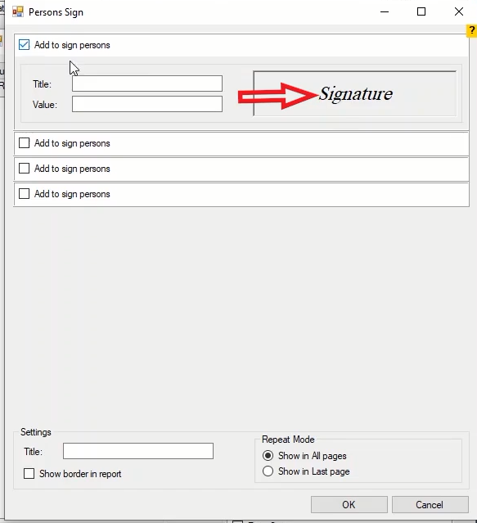
در “Titel” قسمت “Setting” می‌توانید یک عنوان کلی برای هر چهار امضا تعیین کنید و با زدن تیک “Show border in report” برای هر امضا یک کادر ایجاد کنید.همچنین در قسمت “Repeat mode”، با انتخاب” “Show in all page امضاهای وارد شده در تمامی صفحات نشان داده می شوند اما با انتخاب” “Show in last page این امضاها فقط در صفحه آخر گزارش وارد می‌شوند.
قریبا...
In “Title” of the “Setting” section, you can enter a general title for all four signatures and add a box for every signature by checking “Show border in report”. Also, in “Repeat mode” section, by selecting “Show in all pages” the entered signatures are displayed in all pages. But, by selecting “Show in last page”, these signatures are displayed only in the last page.
Im Abschnitt „Title“ des Abschnitts „Setting“ können Sie einen allgemeinen Titel für alle vier Signaturen eingeben und ein Kästchen für jede Signatur hinzufügen, indem Sie „Show Border in Report“ aktivieren. Außerdem werden im Abschnitt „Repeat Mode“ durch Auswahl „Show in all Pages“ die eingegebenen Unterschriften auf allen Seiten angezeigt. Wenn Sie jedoch „Show in Last Page“ auswählen, werden diese Signaturen nur auf der letzten Seite angezeigt.
En "Título" de la sección "Configuración", puede introducir un título general para las cuatro firmas y añadir una casilla para cada firma marcando "Mostrar borde en el informe". Además, en la sección "Modo de repetición", al seleccionar "Mostrar en todas las páginas" las firmas introducidas se muestran en todas las páginas. Pero, al seleccionar "Mostrar en la última página", estas firmas se muestran sólo en la última página.
Bientôt disponible
در قسمت “Extra setting” و در فیلدهای” “Tested by، “Approved by”،” “ Company و Comment” “می‌توانید نام شخص تست کننده،نام ناظر،نام شرکت و در اخر توضیحاتی را وارد کنید. توجه کنید که برای نمایش این موارد در گزارش خروجی علاوه بر زدن تیک آن‌ها در این قسمت باید تیک آن ها را در نمودار درختی و در زیر شاخه Abstract هم بزنید.
قریبا...
In “Extra setting” section and in “Tested by”, “Approved by”, “Company”, and “Comment” fields, you can enter the name of the performer of the test, the supervisor, and the company as well as comments respectively. Note that to show these items in the output report, other than checking their options in this section, you need to check their options in the tree diagram under abstract branch as well.
Im Abschnitt „Extra Setting“ und in den Feldern „Tested by“, „Approved by“, „Company“ und „Comment“ können Sie den Namen des Testteilnehmers, des Vorgesetzten und der Firma sowie Kommentare eingeben. Beachten Sie, dass Sie ihre Optionen im Strukturdiagramm auch unter dem abstrakten Zweig überprüfen müssen, um diese Elemente im Ausgabebericht anzuzeigen, außer deren Optionen in diesem Abschnitt zu überprüfen.
En la sección "Configuración extra" y en los campos "Probado por", "Aprobado por", "Compañía" y "Comentario", puede introducir el nombre del ejecutante de la prueba, el supervisor y la compañía, así como los comentarios, respectivamente. Tenga en cuenta que para mostrar estos elementos en el informe de salida, además de comprobar sus opciones en esta sección, debe comprobar sus opciones en el diagrama de árbol en la rama abstracta también.
Bientôt disponible
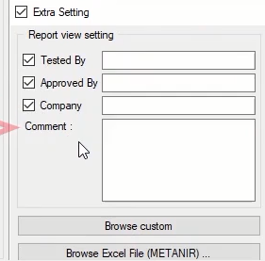
با انتخاب Browse custom”‌” ‌می‌توانید اطلاعات خاصی از فایل “XRio” که مد نظر است را با زدن تیک هر قسمت به طور اختصاصی در گزارش خود نمایش دهید.برای مثال برای نمایش اطلاعات “Name plate” و” “Location از نمودار درختی “Test object” قسمت” “Device باید تیک این گزینه ها را در” “Browse custom و پنجره” “XRio block report setting فعال کنید تا به طور اختصاصی اطلاعات مربوط به ان‌ها در ریپورت نمایش داده شوند.
قریبا...
By selecting “Browse custom”, you can display specific information of the “Xrio” file in the report by checking their corresponding option. For example, to display “Name plate” and “Location”, you should check these options from the “Test object” tree diagram of the “Device” section in “Browse custom” and “Xrio block report setting” page so that the intended information is specifically displayed in the report.
Wenn Sie „Browse Custom“ wählen, können Sie bestimmte Informationen der Datei „Xrio“ im Bericht anzeigen, indem Sie die entsprechende Option markieren. Um beispielsweise „Name Plate“ und „Location“ anzuzeigen, sollten Sie diese Optionen im Baumdiagramm „Test Objekt“ des Abschnitts „Device“ auf der Seite „Browse Custom“ und „Xrio Block Report Setting“ überprüfen, damit die beabsichtigten Informationen speziell im Bericht angezeigt werden.
Al seleccionar "Examinar personalizado", se puede mostrar información específica del archivo "Xrio" en el informe marcando la opción correspondiente. Por ejemplo, para mostrar "Placa de características" y "Ubicación", debe marcar estas opciones en el diagrama de árbol "Objeto de prueba" de la sección "Dispositivo" en la página "Examinar personalizado" y "Configuración del informe de bloque de Xrio" para que la información deseada se muestre específicamente en el informe.
Bientôt disponible
